|  |  |
| --- | --- |
| **Jméno Příjmení: Lukáš Preclík** | **Student ID: 248188** |
| **Studijní program: 1eMET/4-z** | **Datum odevzdání: 6. 1. 2023** |
| **Hodnotil:** | **Počet bodů/Známka:** |

Kladkový luk HOYT Stratos 40 HBT

# Úvod

Luk je střelná zbraň, která se v nejprimitivnějším provedení skládá z pružného lučiště a nepružné tětivy. Nejstarší archeologické nálezy se datují do dob mezolitu, luk je tedy jedním z nejstarších a nejdéle existujících nástrojů k boji a lovu. Během historie se luky na různých místech vyvíjely do různých podob, dle dostupných materiálů, metod výroby, ale také podle stylu, jakým byly využívány (anglický dlouhý luk v porovnání s jezdeckým lukem).

Kladkový luk je moderní typ luku, který je speciální využitím soustavy jedné nebo dvou vyosených kladek, které vytváří specifické vlastnosti kladkového luku. Ty umožňují výrazně větší sílu nátahu oproti konvenčním lukům. Svou stavbou je tedy nejkomplikovanější. Oproti ostatním druhů luků, které se v dnešní době používají (holý luk, reflexní luk) je díky jeho stavbě nejpřesnější.

Kladkový luk byl vyvinut v roce 1966 v USA mužem jménem Holless Wilbur Allen. V roce 1969 na něj byl vydán patent. Od té doby se díky jeho oblíbenosti rozšířil po celém světě a také se během doby od svého vzniku zásadně vyvinul. Jeho nejvyšší oblíbenost ovšem stále zůstává v „rodném“ USA, kde se také hojně využívá k lovu. Tento fakt často způsobuje kontroverzi, protože je lov lukem označován jako nehumánní. Mimo lov je kladkový luk využíván převážně ve sportovní lukostřelbě jako jeden ze tří divizí uznávaných mezinárodní lukostřeleckou federací (WA).

Pro svou práci jsem si vybral kladkový luk Hoyt Stratos 40 HBT, z toho důvodu, že sám závodně střílím již 6 let, a i když se zabývám divizí reflexního luku, s kladkovými luky se na závodech i na trénincích často dostávám do kontaktu a jejich konstrukce mě vždy fascinovala.

Hoyt je světově známý výrobce terčových i loveckých luků sídlící v USA. Kladkové luky Stratos 40 HBT jsou nejvyšší a nejmodernější řadou terčových luků značky Hoyt, které využívají i ti nejlepší střelci.

# Schéma kladkového luku a popis jeho částí



**Obr. 1** Hoyt Stratos 40 HBT

1. **Vyosená kladka** – u většiny moderních luků jsou vyosené kladky na obou ramenech luku, díky symetričnosti je poté jednodušší luk vyladit pro nejlepší přesnost. Pomocí různých úprav může střelec nastavit délku nátahu (draw length, která se většinou uvádí v palcích), profil nátahu (charakteristika, která označuje nátahovou sílu v průběhu nátahu, jestli bude nátahová síla lineárně stoupat a na konci nátahu se prudce sníží nebo bude prudce růst na začátku nátahu a ke snížení nátahové síly dojde dříve...). Je nutné dodat, že profil nátahu je jeden z nejdůležitějších vlastností kladkového luku, protože umožňuje střelci používat luk který je velmi silný (k plnému natažení je potřebná velká síla, udávaná v lb), ovšem protože na konci jeho nátahu se síla velice sníží (v hraničních nastavení až 75 % maximální síly) je střelec schopen udržet luk natažený déle a být tak přesnější.
2. **Tlumiče na ramenech** – výrazně snižují vibrace luku po výstřelu, a tak i zvyšují životnost všech komponent luku
3. **Ramena –** jedním z nejdůležitějších částí luku. Určují, v jakém rozpětí nátahové síly se bude luk pohybovat. Jsou jedinou částí luku, která v sobě udržuje všechnu energii nátahu a dále ji při vypouštění předává šípu. V dnešní době jsou vytvářeny z kompozitního materiálu, který obsahuje přesně rozložená a nasměrovaná vlákna karbonu a jiných materiálů pro dosažení žádaných vlastností (materiály a technologie výroby ramen jsou jedny ze střežených tajemství Hoyt a tedy nejsou veřejně dostupné přesné postupy ani materiálové složení).
4. **Kapsy –** místo, kde se ramena připevňují ke středu luku. Jejich hlavním úkolem je udržovat ramena bezpečně připevněná ke středu s co nejmenší vůlí pro pohyb. Jsou zde také nastavitelné šrouby pro předpětí ramen, které umožňují přesné nastavení nátahové síly.
5. **Místo pro připevnění mířidla**
6. **Průhled –** část středu luku, která symetricky horizontálně rozděluje střed luku do dvou částí tak, aby umožnila střelci pohled skrz osu luku přes mířidlo na terč.
7. **Tlumič vibrací u zakládky luku** – takticky uložený gumový tlumič, který zabraňuje šíření vibrací při výstřelu
8. **Grip –** jediné přímé místo kontaktu střelce s lukem. Je vyměnitelný, aby si každý střelec byl schopen zvolit takový grip, který jemu vyhovuje.
9. **Závit stabilizátoru –** místo upevnění hlavního stabilizátoru (komponenta dokupována střelcem, která pomocí závaží, tlumičů a vlastnosti páky výrazně zlepšuje vlastnosti luku a jeho přesnost).
10. **Šrouby pro nastavení nátahové síly –** umožňují přesné nastavení nátahové síly luku.
11. **Vahadlo –** je dalším bodem kontaktu ramene o střed luku
12. **Spodní vyosená kladka**
13. **Osa kladky**
14. **Kontrolní lanko –** seřizuje rovnoběžnost os kladek
15. **Stopper tětivy –** při správném nastavení zastavuje tětivu při výstřelu, čímž zásadně snižuje hluk a vibrace vznikající při výstřelu
16. **Vodič lanek –** zajišťuje správné umístění všech lanek při nátahu a výstřelu
17. **Tětiva –** nejdůležitější lanko, do kterého je při výstřelu uložen šíp a které přenáší potenciální energii uloženou v ramenech na kinetickou energii, kterou předává šípu při výstřelu
18. **„Y“ lanko –** umožňuje velice přesné a mírné úpravy při ladění luku. Nepřímo upravuje předpětí ramen, délku nátahu i sílu nátahu

**Technické parametry luku Hoyt Stratos 40 HBT**

* Rychlost šípů - 318 fps (stop za sekundu)
* Vzdálenost os - 40 5/8"
* Výška stopperu - 7"
* Hmotnost - 5.1 liber
* Délka nátahu - 25.5-33"
* Váha nátahu - 30-70 liber
* Oslabení na konci nátahu - 65, 70, 75 %

**Vyosené kladky HBT**

Jednou z nejdůležitějších novinek na novém modelu Stratos je nový profil vyosených kladek, které nesou název HBT. Sám výrobce Hoyt je nazývá jako největší posun kladek za poslední dvě desetiletí.

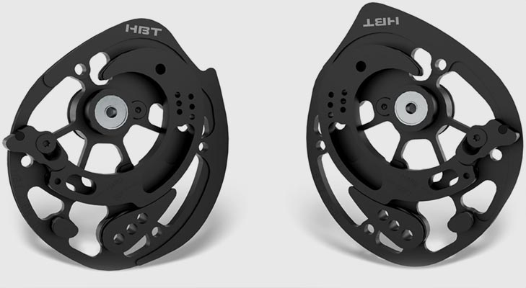

**Obr. 2** HBT kladky

Cílem tohoto systému je velká nastavitelnost pro pokrytí všech střeleckých stylů při zachování velké kvality, na kterou jsou střelci zvyklí. Jako většina částí luku jsou z hliníku, opracovány CNC frézkou a podle požadavků nabarveny.

**Technické změny:**

* 1/4” nastavení délky nátahu, což je výrazně více než bylo maximum u předchozích modelů. To umožňuje jednoduchou úpravu délky nátahu i bez lisu na luk.
* Tři možnosti nastavení let-off (procentuální oslabení luku na konci nátahu oproti maximu). 65, 70 a 75 %, opět výrazně vyšší rozptyl, než jak tomu bylo u předchozích generací.
* Nastavitelný doraz tětivy na měkký nebo pevný. Dříve by střelci museli vyměnit celé kladky, aby mohli udělat tak zásadní zásah do vlastností luku (např. výměna kladek SVX za Cam & ½)
* Vyměnitelné, posuvné moduly pro každou délku nátahu.

**Střed Stratos 2023**

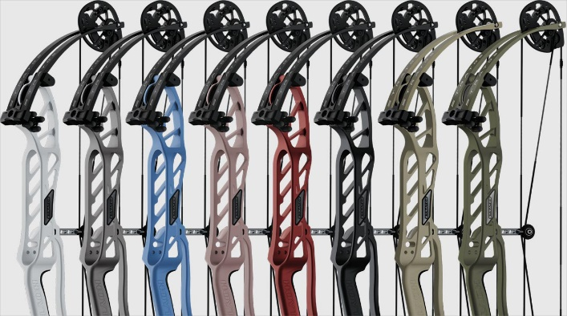 Střed je stejně jako většina pevných komponent luku vyfrézována z bloku hliníku pro maximální pevnost. Oproti předchozím generacím Hoyt udává zlepšení tuhosti středu o 15 % díky mírným úpravám v geometrii, které také napomáhají zmírnění vibrací. Nový střed je také o 2“ vyšší. Novinkou je také výběr barvy, který je pro tento rok rozšířen o 6 speciálních barevných kombinací. Tyto kombinace využívají vysoce kvalitní barvu Cerakote, která je specifická svým keramickým povrchem.

**Obr. 3** nově nabízené barevné kombinace

**Ramena Stratos 2023**

Jedním z menších změn je uložení a délka ramen. Díky delšímu středu se zkrátily ramena a nyní jsou ve více vertikální poloze. To přesouvá bod ohybu ramen a zklidňuje luk při výstřelu.

# Perspektivy dalšího zdokonalení

Vzhledem k tomu, že se jedná o nejvyšší řadu kladkových luků Hoyt je jasné, že všechny změny jsou poměrně mírné a mířené na výkonnostní nebo profesionální lukostřelce. Z nových změn jde jednoduše vyvodit trend dalšího vývinu terčových kladkových luků. Hoyt upřednostňuje přímější a vyšší geometrii středu, na úkor délky ramen, které jsou vertikálnější a mění tak pocit z výstřelu. Dále je vidět, že můžeme očekávat těžší luky, které mají vynikající tuhost a téměř žádné vibrace. Jako poslední, ale asi největší změnou jsou zcela nové kladky, které umožňují vysokou upravitelnost. Jde tedy očekávat, že Hoyt bude nadále investovat do této technologie a zlepšovat, ať už ještě větší rozmezí nastavení, tak odolnost.

# Závěr

Nový luk Hoyt Stratos HBT 40 je sice na trhu krátce, ovšem z dosavadních ohlasů profesionálních střelců je velmi dobře přijat. Dá se s poměrně velkou jistotou očekávat, že bude často vídán na finálové střelnici světových pohárů.

# Seznam použitých zdrojů

[1]Stránky výrobce:

<https://hoyttarget.com/compound-bows/stratos/stratos-40-hbt>

[2]Manuál pro sestavení luku: <https://s3.hoyt.com/uploads/2019/48d1365cf145853980a262846ecbc1a94fb42b0c.pdf>

[3]Obecná stránka o historii luku:

<https://cs.wikipedia.org/wiki/Luk>